Федеральное государственное автономное образовательное учреждение высшего образования «Национальный исследовательский университет ИТМО».

Факультет программной инженерии и компьютерной техники

Мастер класс №1
Вариант №1

Выполнил
Путинцев Данил Денисович
Группа P3307
ИСУ: 409425
Проверил(а)
Преподаватель:
Гончаров Алексей Андреевчи

Санкт-Петербург 2025 год

Текст задания
Разработать систему управления доступом с использованием 4-разрядного семисегментного индикатора, мембранной клавиатуры и светодиодов для имитации процесса ввода кода из 4-ёх цифр.

Задачи:
- Реализовать динамическую индикацию для вывода символов на 4-разрядный семисегментный индикатор.
- Организовать опрос мембранной клавиатуры 3x4.
- Реализовать конечный автомат состояний для управления меню системы.
- Реализовать обработку ввода и проверку PIN-кода.
- Использовать светодиоды для индикации состояния системы (доступ разрешен/запрещен, режим настройки).

Ссылка на реализацию
https://wokwi.com/projects/442600401165747201

Конечный автомат

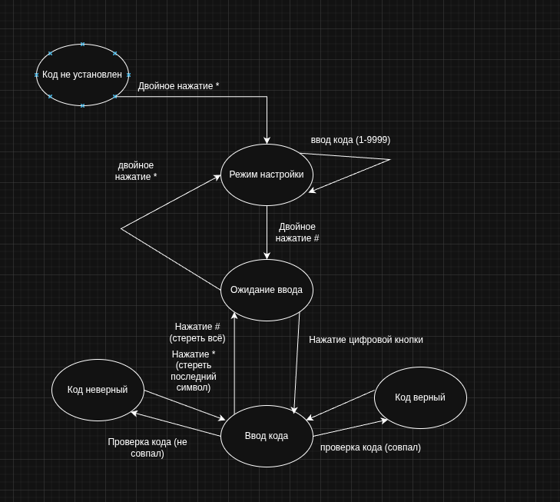

Инструкция эксплуатации

Режим настройки
Для входа в режим настройки необходимо нажать два раза подряд на кнопку «*»
Во время режима настройки будет гореть led1 зеленым цветом.
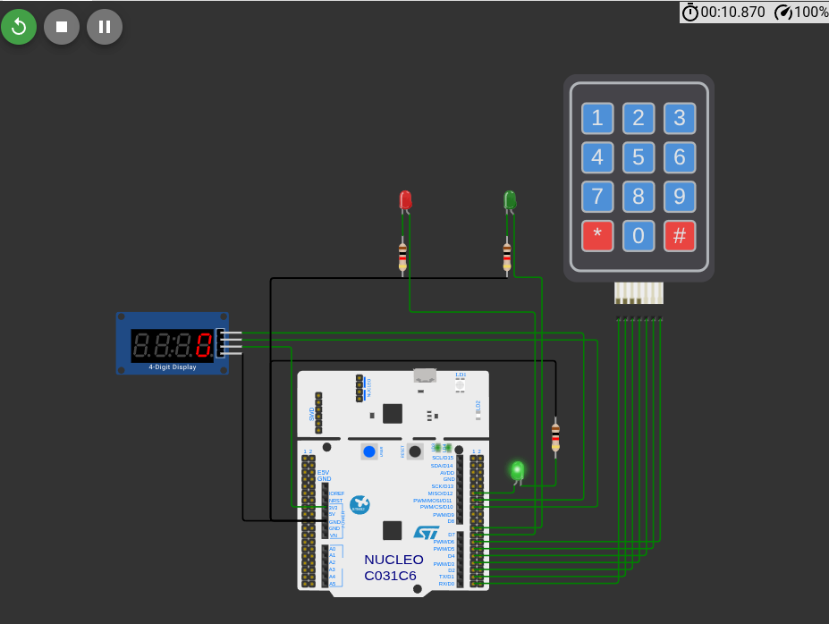
Во время режима настройки необходимо ввести код, который устройство должно запомнить. По сути задается код доступа.
Код доступа должен быть меньше 10000 и больше 1
Чтобы сохранить код доступа, нажмите два раза подряд на кнопку «#». На индикаторе сбросится код, а led1 перестанет гаснуть. Тем самым мы вышли из режима настройки
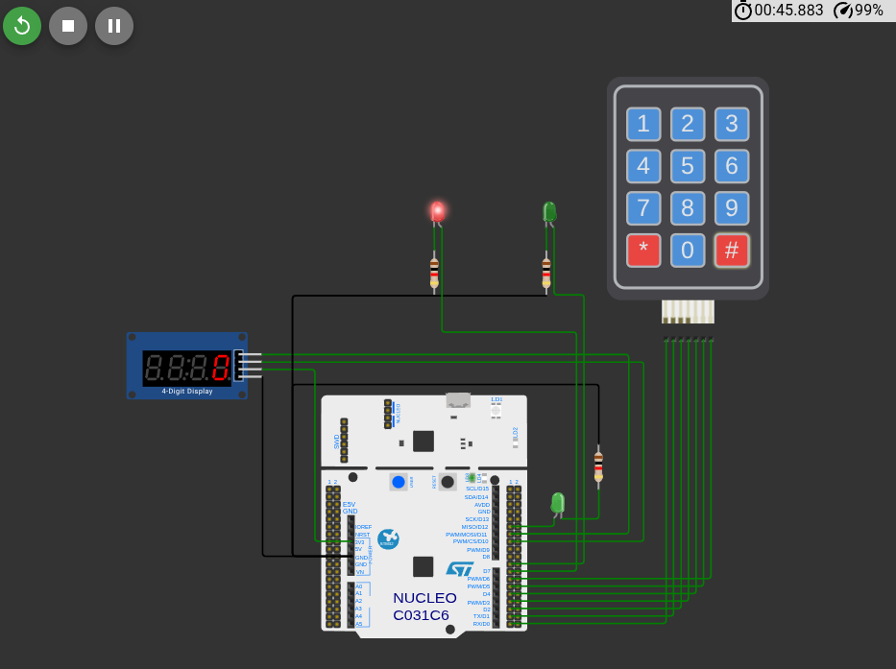

Рабочий режим
Если не один светодиод не горит — значит код не установлен. Перейдите в режим настройки для задания кода
После выхода из режима настройки будет гореть всегда гореть один из светодиодов.
Код не может быть меньше или равен 0
Если код правильный, то будет гореть зеленый светодиод
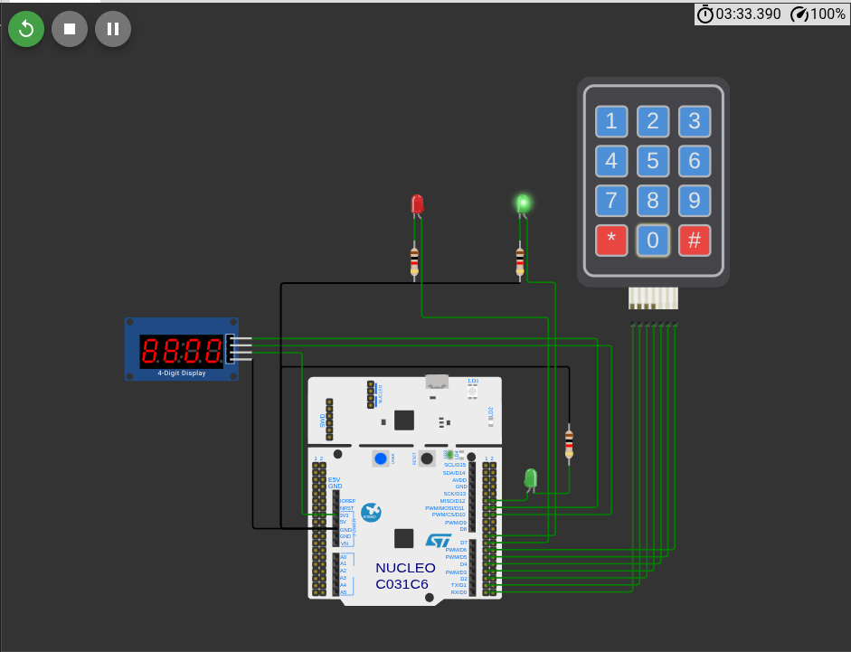
Если код неверный, то будет гореть красный светодиод
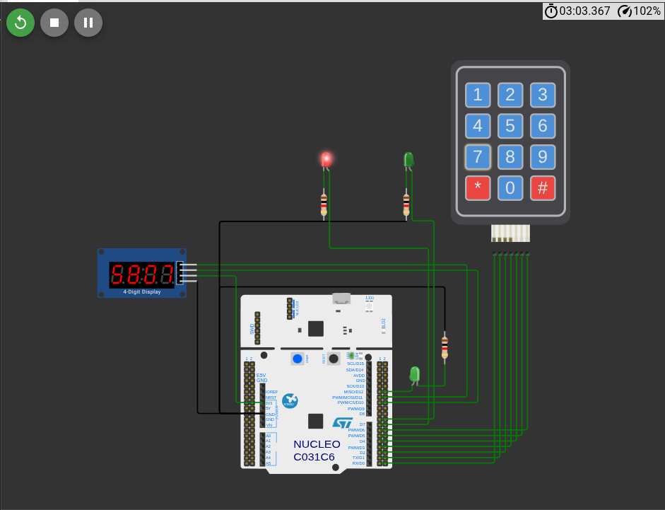
При нажатии на клавишу «*» стирается последний символ
При нажатии на клавишу «#» стираются все символы
Чтобы перейти в режим настройки на индикаторе должен быть 0

Выводы
Во время выполнения данной лабораторной работы я вспомнил язык программирования C, познакомился с ключевым словом volatile, узнал чем embedded C отличается от desktop C и научился писать код, когда цикл в функции main() никогда не заканчивается

